1. OBAVIJEST - MODELI STANICA
Učenici 7. i 8. razreda Osnovne škole Beletinec na nastavi Biologije, u okviru projekta Baltazar, bavili su se proučavanjem građe i funkcije stanica. Kroz praktičan rad izrađivali su modele stanica te detaljno upoznavali njihove dijelove i uloge.
Cilj projekta Baltazar je razvijanje eksperimentalnih vještina, logičkog i kritičkog razmišljanja i zaključivanja, kao i poticanje samostalnog istraživanja. Poseban naglasak stavljen je na međupredmetno povezivanje, pri čemu učenici kroz praktičan rad povezuju sadržaje Biologije s drugim nastavnim predmetima.
U sklopu aktivnosti učenici su izrađivali modele životinjske, biljne i živčane stanice koristeći različite materijale, čime su na kreativan i zanimljiv način produbili svoje razumijevanje nastavnog gradiva.
Po završetku projekta organizirali su izložbu modela stanica u holu škole, gdje su svim zainteresiranim učenicima i učiteljima dodatno pojasnili svoje radove i prikazali naučeno.
Učiteljica Biologije Helena Petek
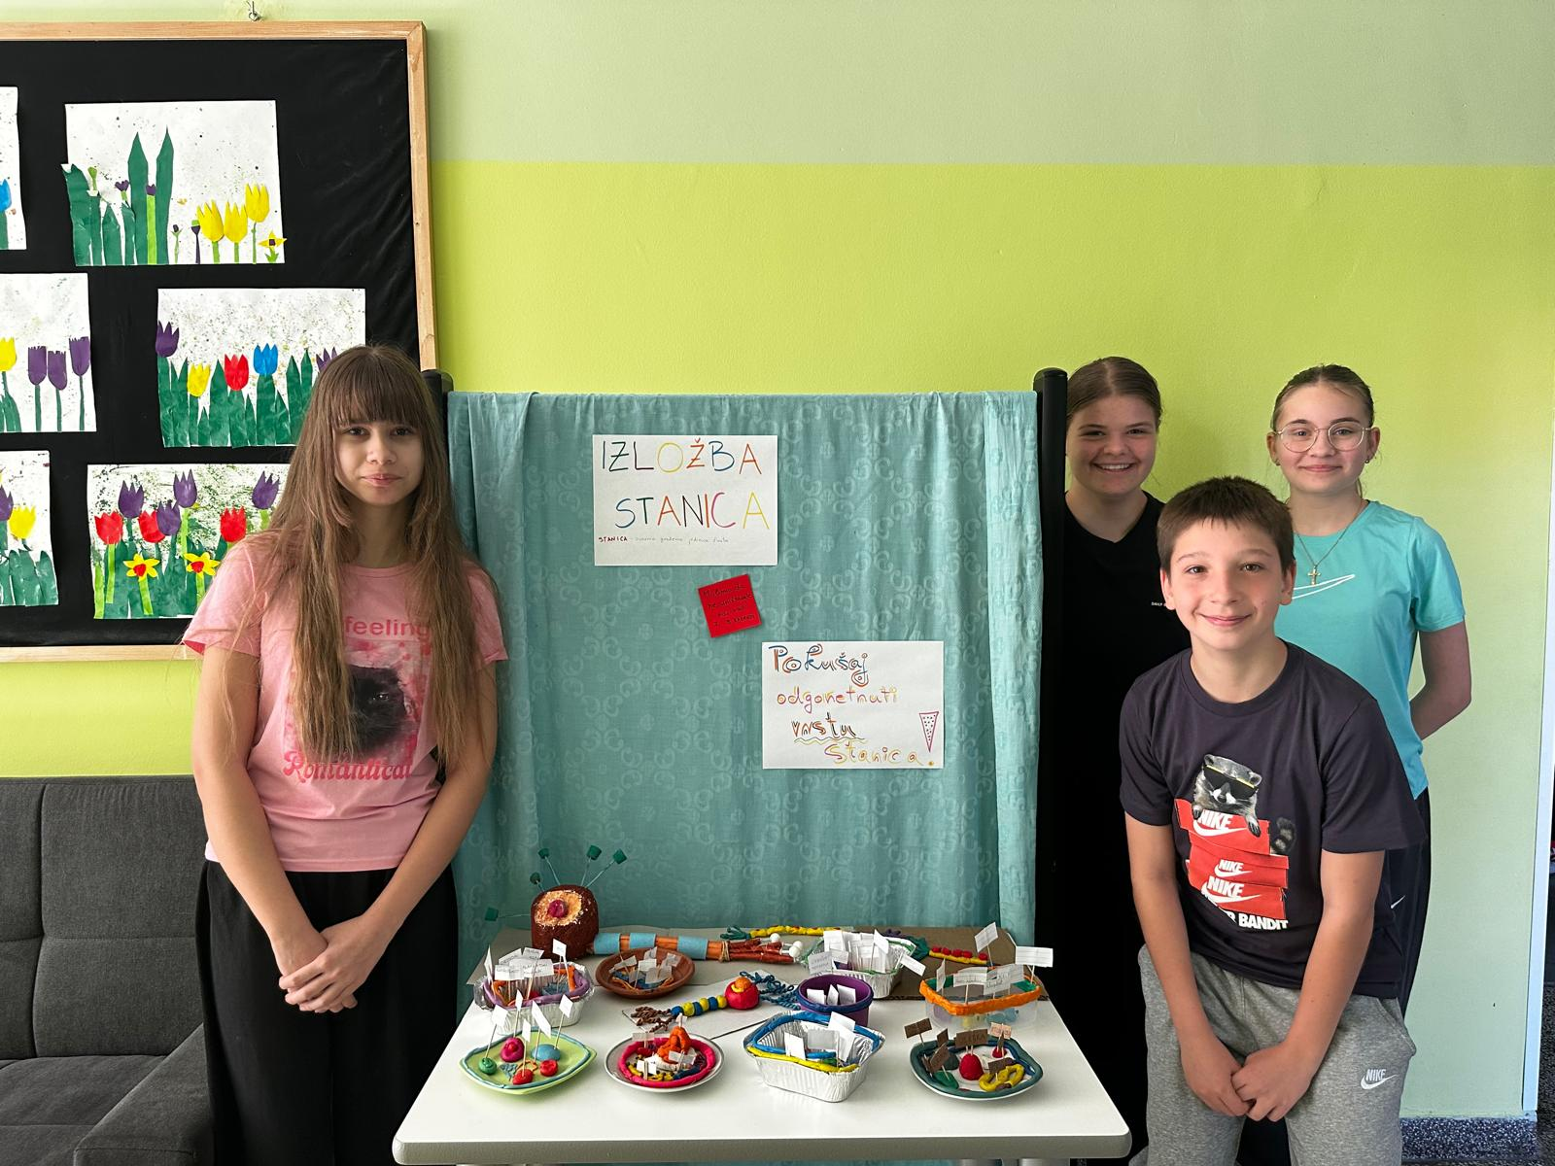
SLIKE:

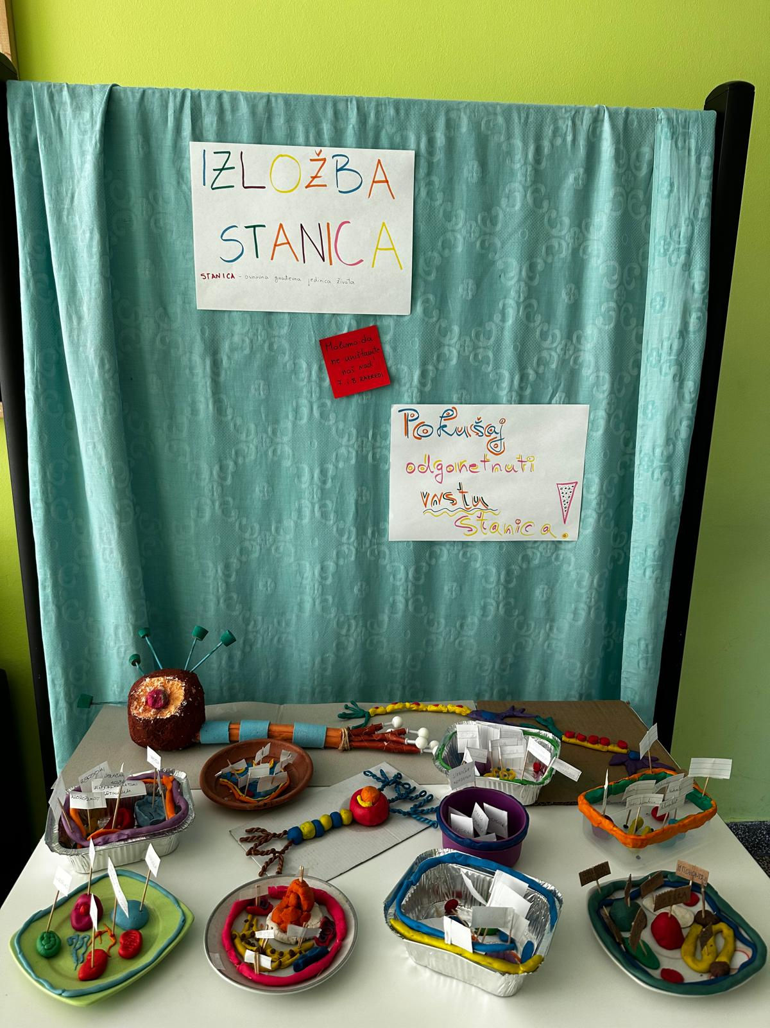

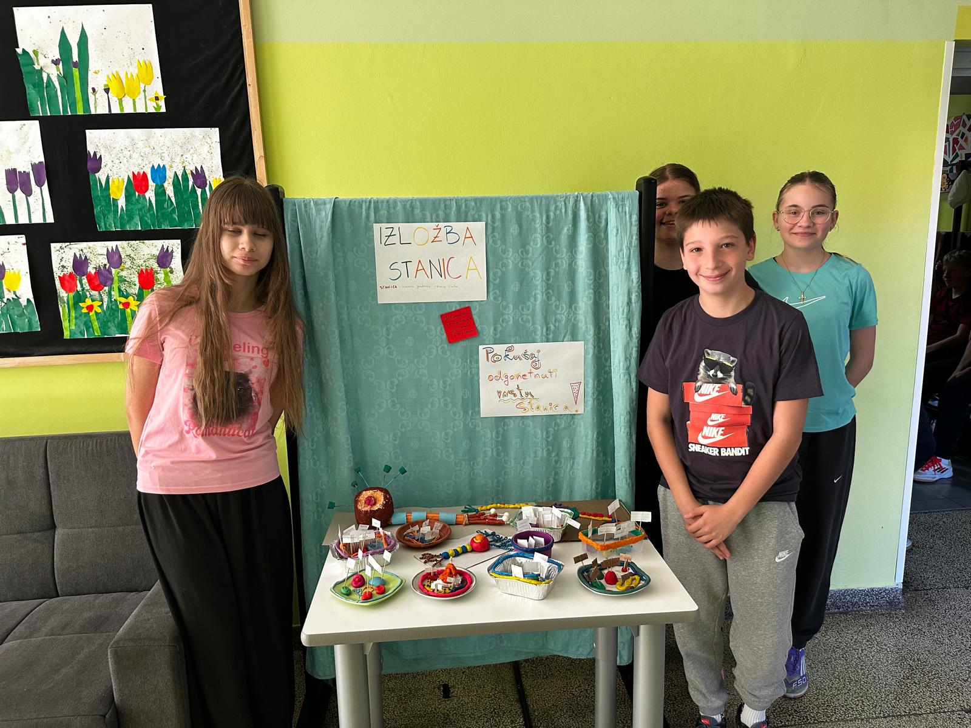
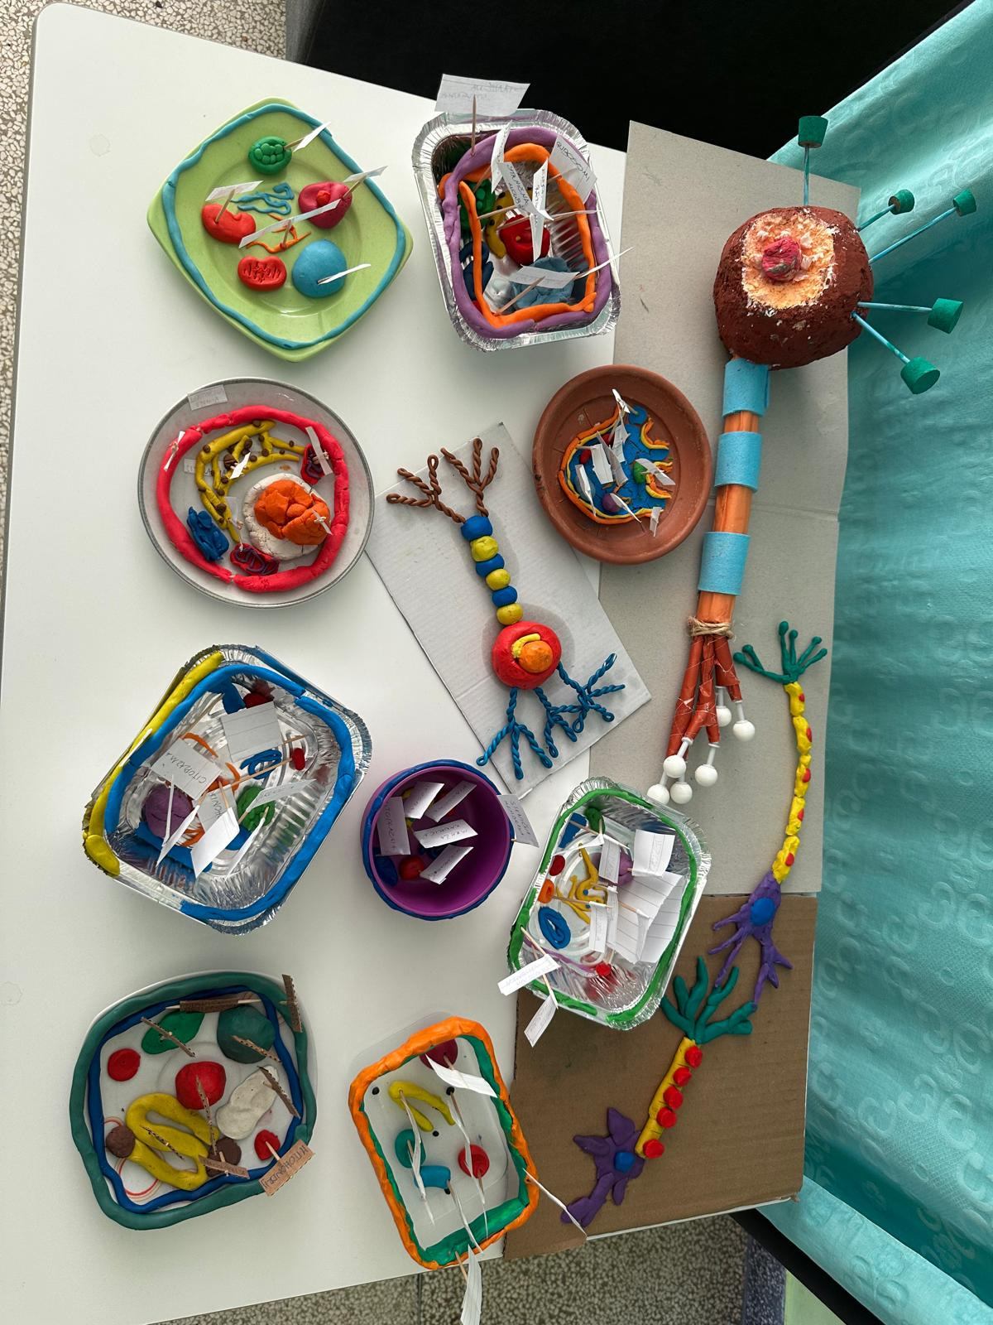

2. OBAVIJEST - POPAJEVO NAJDRAŽE JELO
Na nastavi Biologije, u sklopu projekta Baltazar, učenici 7. razreda učenici su imali jako puno posla! Koristeći jednostavni pribor i listiće špinata proučavali su brzinu fotosinteze u različitim uvjetima svjetlosti i dostupnog ugljikovog dioksida. Kroz ovaj eksperimentalni rad učenici su razvijali vještine promatranja, mjerenja i donošenja zaključaka te su učili kako različiti čimbenici utječu na proces fotosinteze. Pažljivo su pratili promjene, bilježili rezultate i uspoređivali dobivene podatke. Aktivnost je potaknula logičko i kritičko razmišljanje, kao i samostalno istraživanje, što je i jedan od glavnih ciljeva projekta Baltazar. Učenici su na zanimljiv i praktičan način povezali teorijsko znanje s konkretnim primjerima iz prirode. Velik interes i aktivno sudjelovanje pokazali su koliko ovakav način učenja doprinosi boljem razumijevanju nastavnog sadržaja.
Učiteljica Biologije Helena Petek
SLIKE:
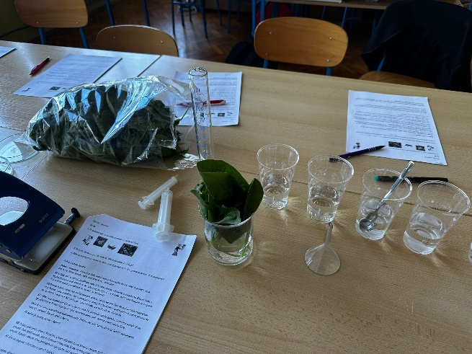
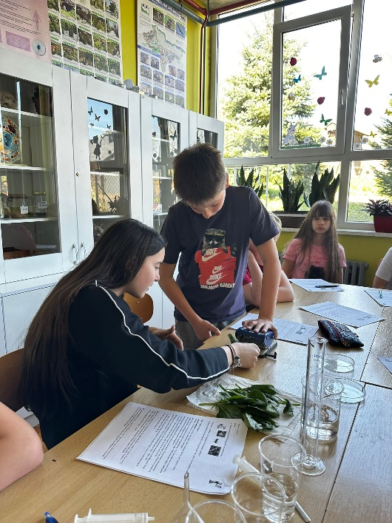

3. OBAVIJEST – KAKO VODA MOŽE PRIJEĆI IZ JEDNE POSUDE U DRUGU BEZ IZLIJEVANJA?
Na nastavi Biologije te u sklopu projekta STEM u službi prirode, učenici 7. razreda osnovne škole Beletinec učili su o kapilarnosti te su osmislili i izveli zanimljiv pokus kojim su pokazali kako voda može prijeći iz jedne posude u drugu bez izlijevanja. Kroz praktičan rad istraživali su načine kretanja vode te uočavali kako se ona prenosi kroz uske prostore.
Kapilarnost je pojava od velike važnosti u biljnom svijetu jer omogućuje kretanje vode od korijena prema listovima kroz biljna tkiva. Upravo su tu prirodnu pojavu učenici uspješno povezali sa svojim pokusom, shvaćajući kako biljke opskrbljuju svoje dijelove vodom i hranjivim tvarima.
Uz to, učenici su pokusom s krumpirom pojasnili što je osmoza te istražili njezin značaj u biljkama. Uočili su kako voda prelazi kroz polupropusnu membranu, što je ključno za održavanje čvrstoće biljnih stanica i pravilno funkcioniranje biljke.
Ovakav način rada potaknuo je istraživački duh učenika, razvijao njihovo logičko razmišljanje i omogućio bolje razumijevanje prirodnih procesa kroz vlastito iskustvo.
Učiteljca Biologije Helena Petek
